КОМИТЕТ  РЕСПУБЛИКИ ТАТАРСТАН  ПО ОХРАНЕ ОБЪЕКТОВ КУЛЬТУРНОГО НАСЛЕДИЯ |  | ТАТАРСТАН РЕСПУБЛИКАСЫНЫӉ МӘДӘНИ МИРАС ОБЪЕКТЛАРЫН САКЛАУ КОМИТЕТЫ

ПРИКАЗ БОЕРЫК
№
г. Казань

Об утверждении границ территории объекта культурного наследия местного (муниципального) значения «Дом, построенный купцами Крупиными для учителей прогимназии, 1907 г.», расположенного по адресу: Республика Татарстан, г. Тетюши, ул. Ленина, д. 92

В соответствии с Федеральным законом от 25 июня 2002 года № 73-ФЗ
«Об объектах культурного наследия (памятниках истории и культуры) народов Российской Федерации», Законом Республики Татарстан от 1 апреля 2005 года № 60-ЗРТ «Об объектах культурного наследия в Республике Татарстан», в целях сохранения и государственной охраны объектов культурного наследия местного (муниципального) значения и их территорий, как объектов градостроительной деятельности особого регулирования, приказываю:
- Утвердить границы территории объекта культурного наследия местного (муниципального) значения «Дом, построенный купцами Крупиными для учителей прогимназии, 1907 г.», расположенного по адресу: Республика Татарстан, г. Тетюши, ул. Ленина, д. 92, согласно приложению к настоящему приказу.
2. Отделу учета объектов культурного наследия и градостроительной деятельности обеспечить внесение сведений о границах территории объекта культурного наследия местного (муниципального) значения «Дом, построенный купцами Крупиными для учителей прогимназии, 1907 г.», расположенного
по адресу: Республика Татарстан, г. Тетюши, ул. Ленина, д. 92, в единый государственный реестр объектов культурного наследия (памятников истории
и культуры) народов Российской Федерации и в Единый государственный реестр недвижимости.
3. Контроль за исполнением настоящего приказа оставляю за собой.

Председатель И.Н. Гущин

Приложение к приказу
Комитета Республики Татарстан по охране объектов культурного наследия
от ___________ 2023 № ______

Границы территории
объекта культурного наследия местного (муниципального) значения «Дом, построенный купцами Крупиными для учителей прогимназии, 1907 г.», расположенного по адресу: Республика Татарстан, г. Тетюши, ул. Ленина, д. 92
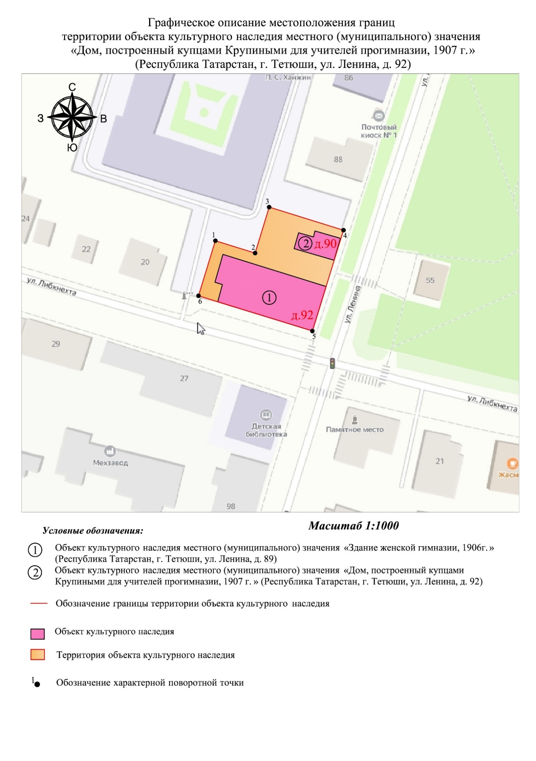
Картографическое описание
границ территории объекта культурного наследия местного (муниципального) значения «Дом, построенный купцами Крупиными для учителей прогимназии, 1907 г.», расположенного по адресу: Республика Татарстан, г. Тетюши, ул. Ленина, д. 92

Границы территории объекта культурного наследия местного (муниципального) значения «Дом, построенный купцами Крупиными для учителей прогимназии, 1907 г.», расположенного по адресу: Республика Татарстан, г. Тетюши, ул. Ленина, д. 92, проходят:

Прохождение границ |  | Описание прохождения границ
от точки | до точки | Описание прохождения границ
1 | 2 | 16.29 метра по в восточном направлении
2 | 3 | 18.75 метра в северном направлении
3 | 4 | 30.47 метра в восточном направлении
4 | 5 | 41.17 метра по границе земельного участка с кадастровым номером 16:38:010901:4
5 | 6 | 46.67 метра по границе земельного участка с кадастровым номером 16:38:010901:4
6 | 1 | 22.49 метра в северном направлении. Контур замыкается.

Таблица характерных точек
границ территории объекта культурного наследия местного (муниципального) значения «Дом, построенный купцами Крупиными для учителей прогимназии, 1907 г.», расположенного по адресу: Республика Татарстан, г. Тетюши, ул. Ленина, д. 92

№ | Координаты характерных точек  в местной системе координат (МСК-16)
№ | X | Y
1 | 380570.19 | 1287439.66
2 | 380565.38 | 1287455.22
3 | 380583.31 | 1287460.71
4 | 380574.30 | 1287489.82
5 | 380534.97 | 1287477.64
6 | 380548.70 | 1287433.04
1 | 380570.19 | 1287439.66

